التاريخ: 21/05/2024 | المدة: ساعة ونصف | المستوى: الثانية متوسط | متوسطة : أوغانيم
الرقم : | الاسم : | اللقب : | القسم :
الاختبار الثالث في مادة العلوم الفيزيائية والتكنولوجيا
20

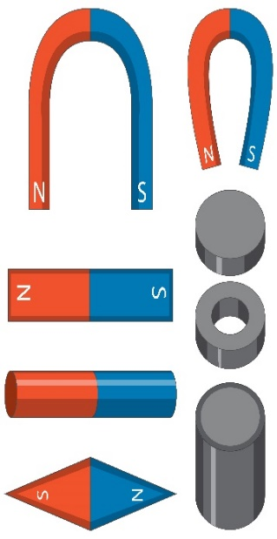
التمرين الأول: 6ن لاحظ الأشكال 2،1 و3 ثم أجب عمايلي:
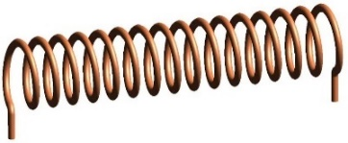
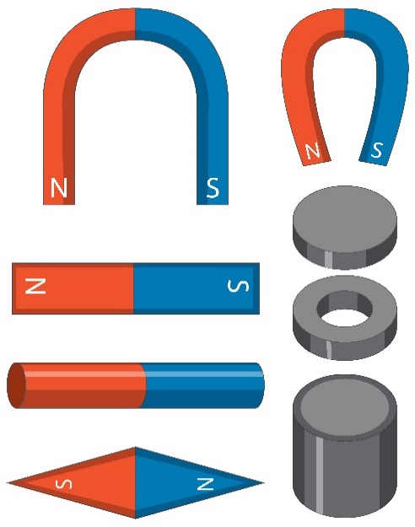
الشكل-1-:..............................
الشكل-3-………...………..
الشكل-2-………….…………..
الشكل-1-……………………..

- سم كل شكل من الأشكال الثلاثة .
الشكل-1-:..............................
- أكمل جدول المقارنة بين الشكلين -1- و-3-
أوجه الشكل  المقارنة | الشكل-1- | الشكل-3-
مغنطة دائمة /مؤقتة | ................................................... | ...................................................
قطبان ثابتان/متغيران | ................................................... | ...................................................

- مثل على كل شكل خطوط الطيف المغناطيسي.
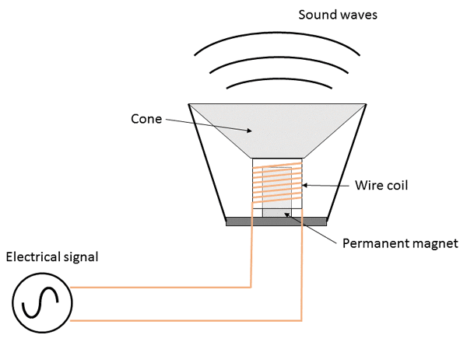
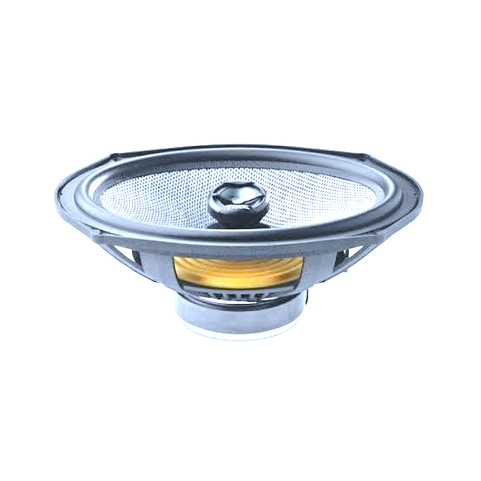
التمرين الثاني: 6ن
مولد
غشاء يهتز
سلك نحاسي ملفوف
نواة مغناطيسية
موجات صوتية
تمثل الوثيقة المقابلة صورة لمكبر الصوت ولمخططه الكهربائي ،املأ الفراغات بمايناسبها من الكلمات التالية وذلك لشرح مبدأ اشتغاله: قطبان، غشاء ، ممغنط ، تجاذب ،N ، حقل مغناطيسي ، جهة ، موجات صوتية، تنافر ، S .
-عندما يجتازالتيار الكهربائي السلك النحاسي الملفوف فإنه يولد...............................فيصبح السلك .........................أي أن له ..................أحدهما .......والآخر .......فيحدث بينه وبين النواة المغناطيسية تارة............... و تارة أخرى................... ويتحكم في قطبية السلك النحاسي .............. مرور التيار الكهربائي ونتيجة لهاذين الفعلين تحدث اهتزازات سريعة فيهتز ............... مكبر الصوت و يصدر ........................................ تنتشر في الهواء .
الوضعيـــــــــــــــة الادماجيـــــــــــــــــــة: 8ن

بينما كانت الأم تحضر عصيرالفواكه باستعمال خلاطها الكهربائي توقف فجأة عن العمل فطلبت من الأب التدخل لفحصه ومعرفة سبب العطب ،ولما قام بتفكيكه اتضح أن المغناطيس الكهربائي للمحرك(الوثيقة-1-) لا يشتغل وأن السبب عدم وصول التيار الكهربائي إليه ، عندها طلب منك المساعدة من اجل إصلاحه،بالاعتماد على مكتسباتك القبلية وعلى ضوء مادرست أجب عمايلي:
- اشرح مبدأ عمل المحرك الكهربائي مبينا عناصره الأساسية: .....................................................................................................................
........................................................................................................................
...........................................................................................................................
..........................................................................................................................
..........................................................................................................................
……………………………………………………………………………………………………………..
- اعط طريقة علمية للتأكد من عدم اشتغال المغناطيس الكهربائي .
..............................................................................................................................................................
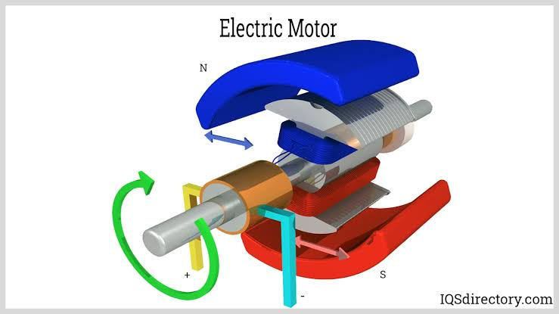
- اشرح سبب عدم وصول التيار الكهربائي الى المغناطيس الكهربائي محددا العنصر المسؤول عن ذلك :.....................................................................................................................................................................................
مغناطيس ثابت (دائم)
عنصر دوار
(مغناطيس كهربائي)
مُــــبادل
(Charbons) فرشتين

مغناطيس دائم
مغناطيس دائم
مغناطيس دائم

الوثيقة-1-

*بالتوفيـق للجميــــع*

